### 1. Organizasyon Bilgileri

*Organizasyon Adı: Karahan Development Yazılım Şirketi*

*Kuruluş Yılı: 2023*

*Adres: Teşvikiye Mh. Şakayık Sk. Kar Plaza No:6 Şişli/İstanbul*

*Telefon: (541) 541 12 12*

*E-posta: info@kdev.com*

*Web Sitesi:*[www.karahandevelopment.com](http://www.x.com)

### 2. Organizasyon Yapısı

##### 2.1 *Organizasyon Şeması*

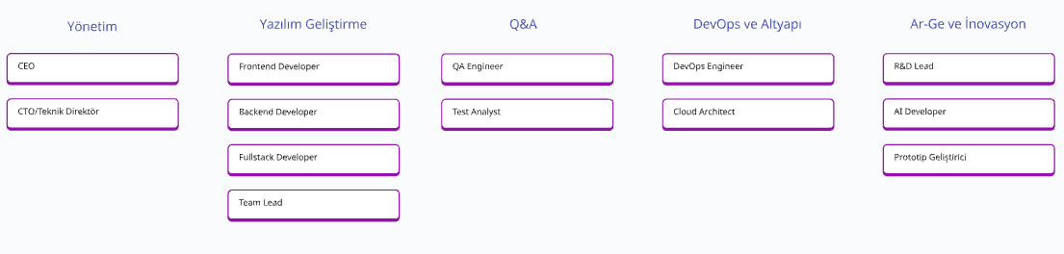

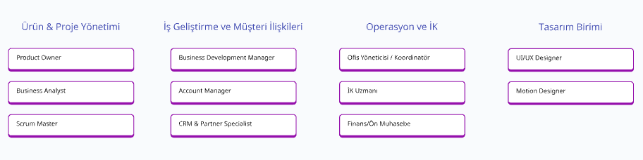

##### 2.2 *Üst Düzey Yönetim*

* *Başkan/CEO:*

*Buğra Karahan*

* *CTO/Teknik Direktörlük:*

*Melis Akerman*

### 

### 3. Personel Bilgileri

##### 3.1. *Personel Listesi*

|  |  |  |  |
| --- | --- | --- | --- |
| **Adı Soyadı** | **Ünvan** | **Departman** | **İletişim Bilgisi** |
| Buğra Karahan | CEO / Kurucu | Üst Yönetim | bugra@kdev.com |
| Melis Akerman | CTO / Teknik Direktör | Üst Yönetim / Teknik | melis@kdev.com |
| Nur Kaya | Ofis Yöneticisi / Koordinatör | Operasyon & İK | nur@kdev.com |
| Elif Demir | İK Uzmanı | Operasyon & İK | elif@kdev.com |
| Cankut Pekmez | Ön Muhasebe Uzmanı | Operasyon & İK | cankut@kdev.com |
| Beyza Şükür | Business Development Manager | İş Geliştirme & CRM | beyza@kdev.com |
| Ege Kılıç | Account Manager | İş Geliştirme & CRM | ege@kdev.com |
| Kubilay Devrim | CRM & Partner Specialist | İş Geliştirme & CRM | kubilay@kdev.com |
| Ahmet Aslan | Product Owner | Ürün & Proje Yönetimi | ahmet@kdev.com |
| Ecrin Çelik | Business Analyst | Ürün & Proje Yönetimi | ecrin@kdev.com |
| Dilek Aksoy | Scrum Master | Ürün & Proje Yönetimi | dilek@kdev.com |
| Ece Özdemir | Frontend Developer | Yazılım Geliştirme | ece@kdev.com |
| Süleyman Şahin | Frontend Developer | Yazılım Geliştirme | süleyman@kdev.com |
| Subutay General | Backend Developer | Yazılım Geliştirme | subutay@kdev.com |
| Oğuz Kaan | Backend Developer | Yazılım Geliştirme | oğuz@kdev.com |
| Mete Han | Backend Developer | Yazılım Geliştirme | mete@kdev.com |
| Turgut Kılıçoğlan | Backend Developer | Yazılım Geliştirme | turgut@kdev.com |
| Fatih Kutalmış | Backend Developer | Yazılım Geliştirme | fatih@kdev.com |
| Eda Koşan | Team Lead | Yazılım Geliştirme | eda@kdev.com |
| Cihan Ekin | Fullstack Developer | Yazılım Geliştirme | cihan@kdev.com |
| Erdem Akpınar | QA Engineer | Q&A | erdem@kdev.com |
| Hazan Demir | Test Analyst | Q&A | hazan@kdev.com |
| Furkan Türkmen | DevOps Engineer | Altyapı & DevOps | furkan@kdev.com |
| Muharrem Kara | Cloud Architect | Altyapı & DevOps | muharrem@kdev.com |
| Seval Arslan | R&D Lead | Ar-Ge ve İnovasyon | seval@kdev.com |
| Eren Güzel | AI Developer | Ar-Ge ve İnovasyon | eren@kdev.com |
| Mustafa Gazi | Prototip Geliştirici | Ar-Ge ve İnovasyon | mustafa@kdev.com |
| Tuğrul Gut | UI/UX Designer | Tasarım | tuğrul@kdev.com |
| Enver Kaya | UI/UX Designer | Tasarım | enver@kdev.com |
| İsmet Karaca | Motion Designer | Tasarım | ismet@kdev.com |

### 4. Politika ve Prosedürler

##### 4.1. İnsan Kaynakları Politikası

Şirketimiz, insan odaklı, esnek ve yetenek geliştirici bir İK yaklaşımı benimsemektedir. Çalışanlarımızın refahı, iş tatmini ve kişisel gelişimi, kurum kültürümüzün merkezinde yer alır.

**Temel İlkeler:**

* Hibrit ve uzaktan çalışma seçenekleri ile esnek çalışma modelini destekleriz.
* Eşit fırsat ilkesi çerçevesinde işe alım süreçlerini yürütür, ayrımcılığa sıfır tolerans gösteririz.
* Yetenekleri sürekli geliştirmek için eğitim ve mentorluk programlarına önem veririz.
* Performans değerlendirmeleri şeffaf, gelişime açık ve adil şekilde yapılır.
* Çalışanların psikolojik güvenliği ve motivasyonu her zaman önceliklidir.

##### 

##### 

##### 

##### 

##### 

##### 4.2. Gizlilik ve Güvenlik Prosedürleri

Yazılım geliştirme süreçlerinde hem müşteri verilerinin hem de proje içeriklerinin gizliliği ve bütünlüğü bizim için kritik önemdedir.

**Gizlilik Prosedürleri:**

* Tüm çalışanlar, işe girişte **Gizlilik Sözleşmesi (NDA)** imzalar.
* Müşteri verilerine yalnızca yetkili ekip üyeleri erişebilir.
* Harici paylaşım, veri aktarımı veya ekran görüntüsü alınması durumunda yazılı izin gereklidir.

**Bilgi Güvenliği Prosedürleri:**

* Şirket içi tüm cihazlarda antivirüs ve güvenlik yazılımları zorunludur.
* Parola politikaları güçlü ve iki faktörlü doğrulama (2FA) ile desteklenmelidir.
* Kaynak kodu erişimi yalnızca rol bazlı yetkilendirmeyle sağlanır.
* GitHub, Miro gibi platformlara erişim log'ları düzenli olarak denetlenir.

##### 4.3. İş Sağlığı ve Güvenliği Politikası

Uzaktan ve hibrit çalışmaya uygun yapımızda, çalışan sağlığı sadece fiziksel değil, aynı zamanda ergonomik ve zihinsel güvenliği de kapsar.

**Temel Yaklaşımımız:**

* Uzaktan çalışanlara ergonomik çalışma ortamı konusunda rehberlik sunarız.
* Psikolojik destek, tükenmişlik farkındalığı ve stres yönetimi içerikleri düzenli olarak paylaşılır.
* Ofiste çalışacak kişiler için:  
  + Yangın, deprem ve acil durum planları yazılı olarak paylaşılır.
  + Ofis düzeni, doğal ışık ve havalandırma standartlarına uygundur.
  + İlk yardım malzemeleri ve tahliye planları mevcuttur.

### 5. İş Süreçleri ve Talimatlar

##### 5.1. Satış ve Pazarlama Süreçleri

Şirketimiz, butik yapısına rağmen güçlü bir marka imajı ve müşteri güveni oluşturmayı hedefler. Satış ve pazarlama süreçleri, birebir iletişim, iş ortaklıkları ve dijital görünürlük odağında yürütülür.

###### Satış Süreçleri:

1. Potansiyel müşteri araştırması yapılır ve CRM’e kaydedilir.
2. Müşteri ihtiyaç analizi gerçekleştirilir (e-ticaret altyapısı mı, outsource destek mi?).
3. İhtiyaca göre özel teklif ve hizmet modeli hazırlanır.
4. Müşteri ile görüşmeler ve demo sunumlar yapılır.
5. Mutabakat sağlanması halinde sözleşme süreci başlatılır (gizlilik + hizmet sözleşmesi).
6. Müşteri onboarding süreci başlatılır (iletişim kanalları, proje yapısı paylaşılır).
7. Satış sonrası memnuniyet takibi yapılır, geri bildirimler analiz edilir.

###### Pazarlama Süreçleri:

1. Hedef kitleye uygun dijital stratejiler belirlenir (Shopify ajansları, moda markaları vb.).
2. Portfolyo siteleri, sosyal medya, e-posta kampanyaları aktif kullanılır.
3. Katma değer sağlayan içerikler paylaşılır (ör. AI ile ürün önerisi nasıl yapılır?).
4. Referanslar ve başarı hikâyeleri ön planda tutulur.
5. Marka dili; sade, inovatif, samimi ve güven veren bir üslupla şekillendirilir.

##### 

##### 

##### 

##### 

##### 

##### 5.2. İnsan Kaynakları İşlemleri

İnsan kaynakları süreçleri, esnek çalışma modelimizi destekleyecek şekilde yalın ve insan merkezli tasarlanmıştır. Amaç; çalışan deneyimini güçlendirmek ve verimliliği artırmaktır.

###### İşe Alım Süreci:

1. Yeni pozisyon ihtiyacı ilgili ekip lideri tarafından bildirir.
2. İK, pozisyon profili ve iş ilanını hazırlar.
3. Aday değerlendirme süreci: CV eleme → Teknik değerlendirme → Davranışsal görüşme.
4. Uyumlu bulunan adaya teklif yapılır ve işe alım belgeleri gönderilir.
5. Onboarding süreci başlatılır (çalışma ortamı, araçlar, erişim izinleri, mentor ataması).

###### Performans ve Gelişim Süreci:

1. Yıllık birebir değerlendirmeler yapılır.
2. Kişiye özel eğitim önerileri sunulur.
3. Gelişim hedefleri (OKR) belirlenir ve düzenli olarak takip edilir.
4. Geri bildirim kültürü desteklenir (peer-review, takım değerlendirmesi).

###### İzin ve Yan Hak Süreci:

1. Tüm izin talepleri dijital sistem üzerinden iletilir.
2. Tatil, hastalık, esnek çalışma günleri net prosedürlere bağlanmıştır.
3. Uzaktan çalışanlar için ekipman destek talepleri alınabilir.

###### Ayrılma / İşten Çıkış Süreci:

1. Ayrılmak isteyen çalışan bildirimde bulunur (yüz yüze ya da dijital).
2. Exit interview yapılır, geri bildirimler alınır.
3. Giriş/erişim sistemleri kapatılır, varsa cihaz teslimleri yapılır.
4. Gerekli evraklar ve hakediş süreçleri ivedilikle tamamlanır.

### 6. Finansal Bilgiler

##### 6.1. Bütçe Planlama ve Takibi

* Aylık, üç aylık ve yıllık bazda gelir-gider karşılaştırmaları yapılır.
* Her departmanın yıllık tahmini bütçesi belirlenir.
* Gider kalemleri, yönetici onayıyla onaylanan harcama formları üzerinden yürütülür.
* Finansal raporlamalar sade dashboard’lar üzerinden takip edilir.
* Kritik gider artışlarında revizyon toplantısı yapılır.

##### 6.2. Faturalandırma ve Tahsilat Süreçleri

* Tüm müşteri anlaşmaları faturalandırma şartlarını içerir.
* Faturalar, proje bazlı ya da aylık olarak düzenlenir.
* Tahsilatlar, e-Fatura sistemine entegre şekilde dijital olarak yapılır.
* Gecikme durumlarında, İlgili account manager hatırlatma ve çözüm sürecini yönetir.

##### 6.3. Finansal Güvence ve Yatırım Planları

* Sabit giderleri 6 ay karşılayabilecek yedek fon politikası hedeflenir.
* İlerleyen yıllarda ürün tabanlı yatırım için melek yatırımcı görüşmeleri yapılabilir.
* Yıllık karın belirli bir yüzdesi inovasyon/R&D fonuna aktarılır.

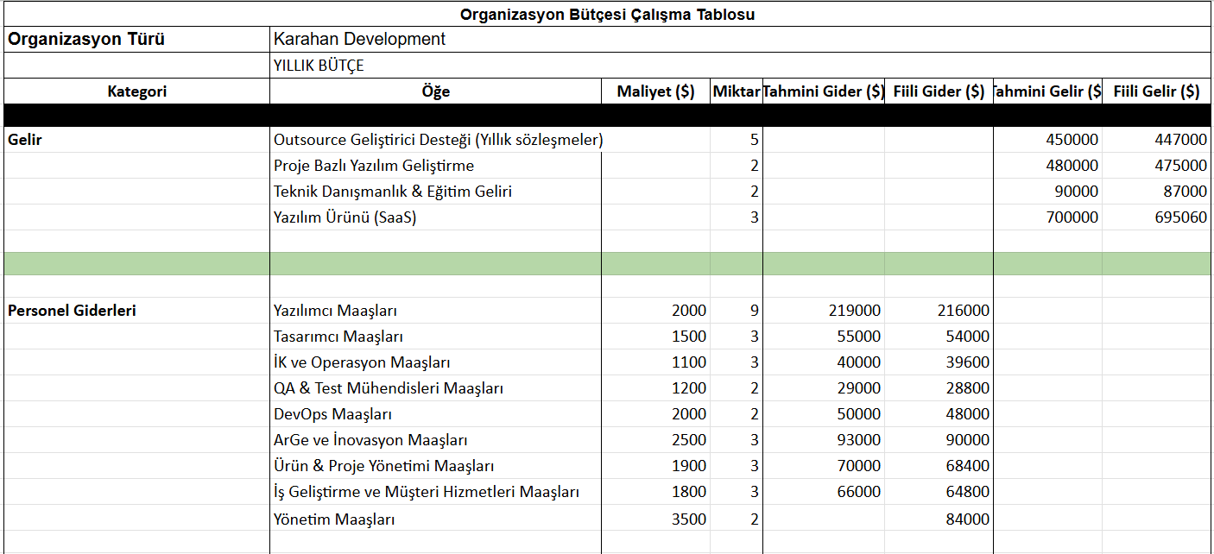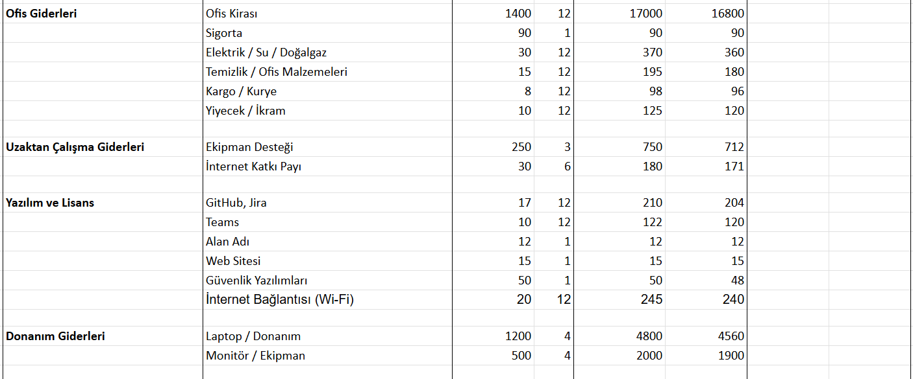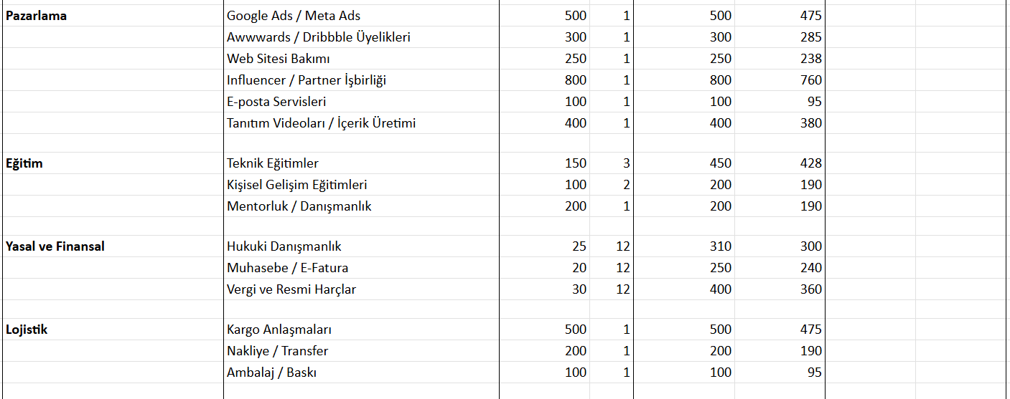

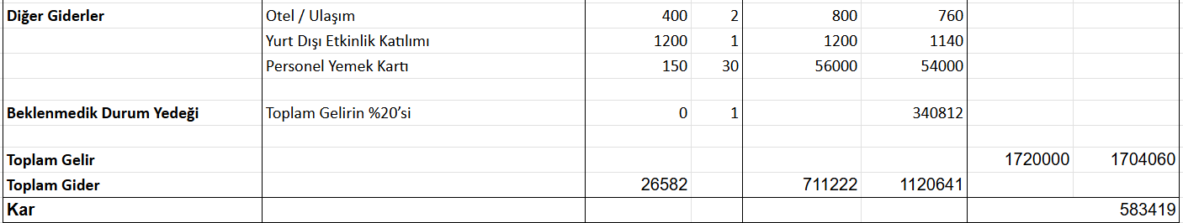

### 7. Stratejik Planlar ve Hedefler

##### 7.1. Uzun Vadeli Hedefler (2–5 Yıllık Perspektif)

Şirketimizin ölçeklenebilir ve yaratıcı çözümler sunan bir yazılım evi olarak sektörde kalıcı yer edinmesi hedeflenmektedir. Uzun vadeli hedeflerimiz, aşağıdaki odak alanları üzerinden şekillenir:

###### a. Müşteri Portföyünü Genişletme

* 3 yıl içinde Türkiye'de 20+ orta-büyük ölçekli marka ile aktif iş ortaklığı
* Yurt dışı pazara (özellikle Almanya, Hollanda, İngiltere) açılmak
* Shopify & WooCommerce ajans işbirlikleri geliştirmek

###### b. Kendi Ürünümüzü Geliştirme

* 2026’ya kadar yaratıcı ajanslar için bir SaaS ürün geliştirip piyasaya sunmak
* Ürün gelirlerinin, toplam şirket gelirlerinin %25’ine ulaşması

###### c. Teknik Derinlik ve Kalite Artırımı

* Kod kalitesinde otomasyon, test kapsamı ve CI/CD süreçlerinde sektörel standartlara ulaşmak
* AI ve veri analitiği içeren projeler geliştiren R&D ekibini 2 katına çıkarmak

###### d. Kültürel ve Organizasyonel Olgunluk

* Şirket kültürünü koruyarak 30+ kişilik hibrit bir yapıya geçmek
* İşe alımda %100 yetkinlik-uyum temelli karar süreçleri benimsemek
* Çalışan memnuniyet oranını her yıl %90+ seviyede tutmak

###### e. Marka Bilinirliği ve İtibar

* Yıllık en az 2 ödüllü portfolyo projesi ile Awwwards, CSSDA, Webby gibi platformlarda görünürlük
* Uluslararası etkinliklerde en az 1 konuşmacı veya sponsor katılımı

##### 

##### 

##### 

##### 7.2. Stratejik Plan Dökümanları

Aşağıdaki yapılar şirketin vizyoner ilerleyişini kontrol altında tutmak ve tüm paydaşlara şeffaflık sunmak için geliştirilir:

###### a. Yıllık Strateji Planı (Her Ocak Ayında Güncellenir)

* Yılın ana temaları (örn: büyüme yılı, ürün yılı, optimizasyon yılı vb.)
* Yıl bazlı temel hedefler (ör. 10 yeni müşteri, 1 ürün MVP’si, %30 gelir artışı)
* Hedefe ulaşmak için OKR (Objectives & Key Results) yapısı

###### b. KPI Takip Dosyası (Çeyreklik)

* Satış, proje teslim süresi, kod kalite metriği, çalışan memnuniyeti gibi ölçülebilir KPI seti
* Takip aracı: Excel/Google Sheets Dashboard

###### c. Pazar ve Rakip Analizi Raporları

* 6 ayda bir pazardaki değişimlerin, rakip ajansların ve müşteri ihtiyaçlarının analizi
* Fırsatlar ve risklerin SWOT analizine göre değerlendirilmesi

###### d. Risk ve Kriz Yönetimi Planı

* Finansal dalgalanma, müşteri kaybı veya teknik problem durumlarına karşı alınacak önlemler
* Sözleşme teminatları, yedek fonlar ve teknik acil eylem planları

###### e. Scale-Up Planı (Uzun Vadeli Genişleme)

* Outsource yapıdan ürün geliştirme ağırlıklı yapıya geçiş planı
* İş gücünü ölçeklenebilir mikro ekiplerle yönetme stratejisi
* Uluslararası yapılanmaya uygun ekip modelleri

### 

### 

### 8. İletişim Bilgileri

##### 8.1. Şirket İçi İletişim Yapısı

Butik yazılım şirketimiz, hibrit ve uzaktan çalışmaya uygun bir model benimsediği için iletişim süreçlerimiz dijital odaklı, şeffaf ve sistematik olarak tasarlanmıştır. Amaç; bilgiye hızlı erişim, netlik ve ekipler arası uyum sağlamaktır.

###### Hiyerarşik Yapı:

* Tüm ekipler kendi departman liderine bağlı çalışır.
* Departman liderleri haftalık yönetim toplantılarında CEO/CTO ile senkronize olur.
* Gerektiğinde ekipler arası yatay iletişim, proje bazlı işbirliği ile desteklenir.

##### 8.2. İletişim Şekilleri ve Araçları

* Şirket ve ekip içi anlık/operasyonel iletişim, video konferanslar Teams üzerinden gerçekleştirilir.
* Proje bazlı iletişim (teknik görev takibi ve sprint planlaması) JIRA vasıtasıyla gerçekleştirilir.
* Resmi bildirimler (sözleşmeler, bordro, bilgilendirme yazıları) ve Geri Bildirimler (değerlendirme ve anketler) Outlook üzerinden muhataplarına iletilir.

##### 8.3. İletişimin Amaçları

* **Şeffaflık:** Herkesin sürece, bilgiye ve kararlara açık erişimi olması.
* **Erişilebilirlik:** Uzaktan çalışanlar da dahil tüm ekibin ihtiyaç duyduğu anda ulaşılabilir olması.
* **Senkronizasyon:** Takımlar arası tutarlılığı ve bilgi akışını sağlamak.
* **Aidiyet:** Hibrit yapıya rağmen ortak hedefler etrafında birlik hissini güçlendirmek.
* **Verimlilik:** Gereksiz toplantıları azaltıp, odaklanmış iletişim kültürü oluşturmak.

##### 

##### 

##### 

##### 

##### 8.4. Toplantı ve İletişim Rutinleri

|  |  |  |  |
| --- | --- | --- | --- |
| **Süreç** | **Sıklık** | **Katılımcılar** | **İçerik** |
| Haftalık Ekip Toplantısı | Her Pazartesi | Tüm ekip üyeleri | Planlama, öncelikler, engeller |
| Sprint Review | 2 haftada bir | Ürün, Geliştirici, QA ekipleri | Bitirilen işler, geri bildirim, sonraki adımlar |
| 1:1 Birebir Görüşmeler | Ayda 1 | Yöneticiler – Çalışanlar | Performans, memnuniyet, gelişim ihtiyaçları |
| Yönetim Senkronu | Haftalık | CEO, CTO, Lead’ler | Stratejik gündem, iş ilerleyişi, karar süreçleri |
| Kültür & Sosyal İletişim | Aylık | Tüm ekip | Sohbet, paylaşım, başarı  kutlamaları, motivasyon |

### 9. Eğitim Materyalleri

Şirketimiz, bireysel gelişimi destekleyen bir kültüre sahiptir. Eğitim süreçleri, yalnızca teknik yeterlilik değil, aynı zamanda iletişim, üretkenlik ve kültürel uyumu da hedefler. Tüm eğitim materyalleri dijital olarak erişilebilir ve sürekli güncel tutulur.

##### 9.1. Onboarding / Oryantasyon Materyalleri

Yeni başlayan çalışanların ilk haftasında kullanması amacıyla hazırlanmıştır.

###### İçerik başlıkları:

* Şirket Tanıtımı: Misyon, vizyon, değerler, organizasyon yapısı
* Ekip Tanıtımı: Kimin ne iş yaptığı, iletişim sorumlulukları
* Giriş Erişimleri: E-posta, GitHub, Miro vb.
* İlk 30 Gün Planı: Tanışma toplantıları, görev tanımı, mentorluk ataması
* Politika & Prosedürler Özeti: İK, gizlilik, güvenlik kuralları
* İletişim ve Toplantı Kuralları

##### 

##### 

##### 

##### 

##### 9.2. Teknik Eğitim Materyalleri

Her ekip için ihtiyaca özel hazırlanır. Teknik liderler tarafından belirlenir ve sürekli güncellenir.

###### Geliştirici ekibi için:

* Kod standartları ve repo yapısı
* CI/CD süreçleri anlatımı
* API geliştirme & test rehberi
* Versiyon kontrolü
* Test senaryoları ve kalite süreçleri

###### QA ekibi için:

* Test otomasyonu giriş dokümanı
* Manuel test döngüsü şeması
* Jira üzerinde bug takibi

##### 9.3. Tasarım Ekibi Eğitimleri

* UI/UX prensipleri ve şirket içi tasarım sistemleri
* Figma kullanım yönergeleri, component library yapısı
* Responsive tasarım ve erişilebilirlik kuralları
* Motion tasarımın ürün deneyimine katkısı

##### 9.4. Yumuşak Beceriler (Soft Skills) Eğitim İçerikleri

* Etkili iletişim ve işbirliği
* Zaman yönetimi ve üretkenlik teknikleri
* Geri bildirim verme / alma kültürü
* Uzaktan çalışmada performans ve motivasyon

##### 

##### 9.5. Gelişim Planları ve Sürekli Eğitim

* Her çalışana yıllık gelişim hedefi belirlenir (OKR ile entegre)
* Udemy, Coursera gibi platformlardan önerilen kurslar listelenir
* İç eğitmenlerle ayda 1 kez “iç bilgi paylaşımı oturumu” yapılır
* Teknik sunumlar, demo günleri, ekip içi hackathonlar teşvik edilir

##### 9.6. Eğitim Takibi ve Değerlendirme Süreci

* Tüm eğitimler Miro’da listelenir ve takibi yapılır.
* Zorunlu eğitimler için tamamlama ve onay sistemi vardır.
* Eğitim sonrası kısa testler veya demo çıktıları ile öğrenme ölçülür.
* Her 6 ayda bir “Eğitim ve Gelişim Raporu” hazırlanır.

### 10. İş Sürekliliği Planı

Butik yazılım şirketimiz, hibrit ve tam uzaktan çalışmayı destekleyen yapısıyla, teknik ve operasyonel risklere karşı dayanıklı, esnek ve sürdürülebilir bir sistem kurmayı hedefler. Bu plan, olası kesinti, kriz veya acil durum senaryolarında şirket operasyonlarının minimum aksama ile devam etmesini sağlamak için oluşturulmuştur.

##### 10.1. Amaç ve Kapsam

İş sürekliliği planı; doğal afetler, teknik altyapı arızaları, güvenlik ihlalleri, personel kaybı veya finansal dalgalanmalarda, şirket faaliyetlerinin kesintisiz veya hızlı toparlanabilir şekilde sürdürülmesini amaçlar.

Bu plan aşağıdaki alanları kapsar:

* Yazılım geliştirme ve proje teslim süreçleri
* Müşteri iletişimi ve destek
* Erişim ve altyapı yönetimi
* İK ve bordro işlemleri
* Kritik verilerin güvenliği ve yedeklemesi

##### 

##### 10.2. Risk Analizi ve Önceliklendirme

###### Potansiyel Riskler:

* Uzun süreli internet veya altyapı kesintisi
* GitHub gibi temel araçlarda sistemsel erişim kaybı
* Ana geliştiricinin sağlık nedeniyle görev dışı kalması
* Siber saldırılar / veri ihlali
* Ofis alanında yangın, sel, fiziksel zarar
* Finansal darboğazlar

###### Kritik Öncelikler:

* Müşteri projelerinin teslim takvimi
* Kod ve veri erişiminin kesintisizliği
* Çalışan maaşları ve sözleşme yükümlülükleri
* Güvenlik açıklarının anında izlenmesi ve çözümü

##### 10.3. Önleyici Faaliyetler

* Tüm kod, dokümantasyon ve iletişim GitHub gibi **bulut tabanlı** sistemlerde tutulur.
* Her projede en az 2 geliştirici bilgiyi paylaşır (knowledge redundancy).
* Tüm sistem erişimleri 2FA ile korunur, cihaz yedekleme prosedürleri uygulanır.
* Günlük veri yedekleme işlemleri otomatik olarak yapılır.
* Tüm kritik hizmetler için minimum 2 servis sağlayıcı ile çalışılır (örn. internet, hosting).
* Proje teslimlerinde minimum 3 günlük buffer süre bırakılır.

##### 

##### 

##### 

##### 10.4. Acil Durum Eylem Planı

###### İlk 24 Saat:

* Olay yönetim grubu (CEO, CTO, ilgili ekip liderleri) aktif hale getirilir.
* Teams acil kanalından tüm ekibe bilgi verilir.
* Geliştirici araçları (GitHub, Jira vs.) erişim kontrolü yapılır.
* Müşterilere durum hakkında bilgilendirme maili gönderilir.

###### İlk 72 Saat:

* Operasyonun uzaktan devam edebilmesi için geçici görev dağılımları yapılır.
* Kritik projeler önceliklendirerek yeniden planlanır.
* Durum raporu hazırlanır ve yönetimle paylaşılır.

###### İlk 7 Gün:

* Krizin etkisine göre yeniden kaynak planlaması ve dış kaynak destek ihtiyacı değerlendirilir.
* Geri bildirimler toplanarak sistem iyileştirme planı oluşturulur.

##### 10.5. İş Sürekliliği Sorumlulukları

|  |  |
| --- | --- |
| **Rol** | **Sorumluluk** |
| CEO / Kurucu | Tüm sürecin genel koordinasyonu ve dış iletişim |
| CTO | Teknik altyapının sürdürülebilirliği |
| Operasyon Yöneticisi | İç iletişim ve lojistik koordinasyon |
| Ekip Liderleri | Görev devri ve bilgi sürekliliği |

##### 10.6. Test ve Güncelleme Sıklığı

* İş sürekliliği planı yılda 1 kez gözden geçirilir ve güncellenir.
* Her 6 ayda bir senaryo bazlı test yapılır.
* Yeni araç veya süreç eklendikçe plan revize edilir.